Criteris lingüístics per a l’escriptura d’articles científics escolars

Apartat i funció semàntica | Característiques | Iniciadors de frase  i connectors gramaticals
TítOL | Ha de resumir en una sola frase el més important de les conclusions
AUTORIA | Cognoms i inicials del nom | Autor, A,, Autora, A.
RESUM | Donar una idea general el text, en una extensió màxima de 5 línies. | (Una frase resumint cada apartat)
INTRODUCCIÓ  (Què tenim) | (text expositiu)  - Fer comprensibles tots els conceptes necessaris perquè un públic especialitzat entengui l'article. Esmenta els models científics clau relacionats (cicle de l'aigua, model de l'àtom ...)  - Justificar per què és important o oportuna la investigació realitzada.  - Comunicar els objectius. | Aquesta investigació tracta ... Sobre aquest tema, se sap que ... El nostre objectiu és saber si .... La nostra hipòtesi és ...
MATERIAL i MÈTODES  (Què fem i què observem) | (text instructiu | narratiu)  - Detallar els passos i processos seguits d'una manera que un altre pugui elaborar-de forma idèntica.  - Identificar els tractaments, instruments i variables. | El procediment es divideix en ... En primer lloc s'ha ... en últim lloc ... Les mostres han estat escalfades / submergides / cobertes ... S'ha mesurat ... Per calcular l'índex, s'ha ...
RESULTATS  (què passa) | (text descriptiu)  - Descriure d'una manera objectiva, concret (i coherent amb el material i mètodes) que observa.  - Utilitzar gràfics, dibuixos i taules per facilitar la comprensió de les dades. | Com veiem al gràfic 1 ... S'aprecia que ... Comparativament A és més gran / intens / que ... En canvi, ... Hi ha diferència / no hi ha diferència entre ...
DISCUSSIÓ i CONCLUSIONS  (Per què passa, com funciona) | (text argumentatiu | explicatiu)  - Interpretar les dades i intentar respondre als objectius, distingint què sabem ara que no sabíem abans.  - Determinar el grau de certesa de les conclusions. | Els nostres resultats indiquen que ... perquè ... per tant ... així doncs ... Estem molt segurs / poc segurs ... perquè ... Com a futurs experiments ...
Descripció: Criteris lingüístics per a l'escriptura d'articles, amb descripció de les funcions i iniciadors de frase i connectors gramaticals.

Propostes d’aplicació:
- Ús per part de l'alumnat com a suport per elaborar articles científics escolars com informes de pràctiques investigatives, amb ajuda del docent.
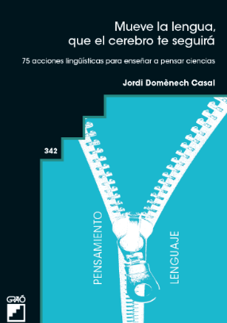
- "Colonització" progressiva dels diferents apartats. En una primera fase, l'alumnat realitza sense ajuda la discussió i conclusions, en una segona els resultats, discussió i conclusions, i així successivament en diferents pràctiques fins a fer el procés de forma completament autònoma.

Publicacions relacionades:
- Secuencias de apertura experimental y escritura de artículos en el laboratorio: un itinerario de mejora de los trabajos prácticos en el laboratorio. Enseñanza de las Ciencias (2013), 31 (3), 249-262. J. Domènech-Casal.
- Mueve la Lengua, que el cerebro te seguirá. 75 acciones lingüísticas para enseñar a pensar Ciencias. Barcelona (Graó) Jordi Domènech Casal (2022). Premi Joan Profitós d'assaig Pedagògic. https://wp.me/p25seH-ZR

